ZAŁĄCZNIK NR 1
ZGŁOSZENIE UCZESTNICTWA
Złożenie niniejszego Zgłoszenia Uczestnictwa jest jednoznaczne z akceptacją Regulaminu Eliminacji krajowych WorldSkills 2021 – konkurencja Roboty Mobilne.
Każda szkoła, wydział uczelni lub podmiot gospodarczy może zgłosić tylko jeden zespół dwuosobowy.

Dane szkoły/uczelni lub miejsca pracy
Nazwa:
..............................................................................................
Adres:
..............................................................................................
Dane 1 członka zespołu | Dane 2 członka zespołu
Imię i nazwisko  ...………..………………………………… | Imię i nazwisko  ...………..…………………………………
Data urodzenia:  ...………..………………………………… | Data urodzenia:  ...………..…………………………………
Numer telefonu:  ...………..………………………………… | Numer telefonu:  ...………..…………………………………
e-mail:  ...………..………………………………… | e-mail:  ...………..…………………………………
Adres zamieszkania:  ……………………………………………. | Adres zamieszkania:  ……………………………………………..
Adres korespondencyjny:  ……………………………………………. | Adres korespondencyjny:  ………………………………………………….
Data i czytelny podpis:  ...………..………………………………… | Data i czytelny podpis:  ...………..…………………………………

Do zgłoszenia proszę załączyć CV, streszczenie doświadczenia zawodowego obu uczestników oraz rekomendację instytucji/podmiotu zgłaszającego. Zgłoszenia proszę przesyłać na adres: j.gajewski@skillspoland.pl

Załączniki do formularza zgłoszeniowego:

- Oświadczenie kandydata o zapoznaniu się z Regulaminem
Oświadczam, że zapoznałem/zapoznałam się z treścią Regulaminu Eliminacji Krajowych WorldSkills 2021 (dalej „Regulamin”), w szczególności z informacją o ochronie danych zawartą w pkt. X. Rozumiem treść i akceptuję treść Regulaminu.

Miejscowość i data Czytelny podpis

ZAŁĄCZNIK NR 2
OPIS ZADAŃ KONKURSOWYCH
Zadaniem zawodników jest wykonanie zadań składającego się z dwóch etapów.

CZĘŚĆ I – Projekt

W plikach związanych z robotem powinny znaleźć się projekty, opisy działania mechanizmów, rysunki i wymiary, plan rozwiązań potencjalnych problemów, pomysły związane z budową i programowaniem robota. Wszystkie materiały, które powstały w czasie początkowej pracy powinny zostać załączone do dokumentacji.
Część mechaniczna, dokumentacji (opis wszystkich mechanizmów oraz specyfiki działania) powinna być przetłumaczona na język angielski.
Wszelkie pliki związane z robotem muszą znaleźć się na dysku online, do którego link zespoły umieszczą w formularzu zgłoszeniowym. Każdy plik powinien być opatrzony nazwą zespołu (np. spicegears_uklad_jezdny, spicegears_szkice).
Projekt ma zawierać:
- CAD (np. projekt części, złożenia gotowych elementów)
- Rysunki, plany, opisy
- Przykładową strategię
- Zdjęcia gotowych modułów

CZĘŚĆ II - Rywalizacja na arenie

Drużyna biorąca udział w konkursie, buduje jednego robota, który wykonuje określone zadania na arenie.
Maksymalne wymiary robota: 50x50x50 cm.
Mogą zostać użyte także inne elementy opisane w sekcji 5.2.

Zestawy części
Części przedstawione w poniższym spisie są częściami sugerowanymi. Drużyny mogą używać komponentów o podobnych parametrach.

 | Profile aluminowe
Part Number | Description |  | QTY | Image
REV-41-1430 | Profil aluminowy, 150mm, 45-45 Stopni |  | 4 | 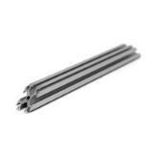
REV-41-1431 | Profil aluminowy , 225mm, 90-90 Stopni |  | 8 | 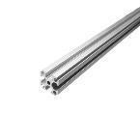
REV-41-1432 | Profil aluminowy , 420mm, 90-90 Stopni |  | 16
 | Structure
Part Number | Description |  | QTY | Image
REV-41-1308 | Plastikowy łącznik, 30 Stopni |  | 8
REV-41-1307 | Plastikowy łącznik, 45 Stopni |  | 8
REV-41-1306 | Plastikowy łącznik, 60 Stopni |  | 8
REV-41-1305 | Plastikowy łącznik, 90 Stopni |  | 16
REV-41-1480 | Metalowy łącznik, 90 Stopni |  | 16 | 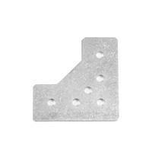
REV-41-1311 | Plastikowy łącznik, 120 Stopni |  | 6
REV-41-1318 | Plastikowy łącznik, Zmienny kąt |  | 4
REV-41-1320 | Plastikowy łącznik, Kątownik |  | 32 | 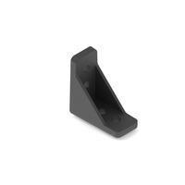
REV-41-1321 | Plastikowy łącznik, Kątownik |  | 16 | 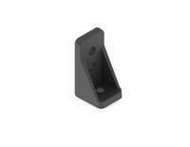
REV-41-1166 | Element mocowania na baterię |  | 2 | 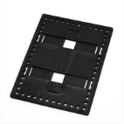
Uchwyty na silniki
Part Number | Description |  | QTY | Image
REV-41-1303 | Plastikowy uchwyt na silnik |  | 16
REV-41-1304 | Plastikowy uchwyt |  | 8 | 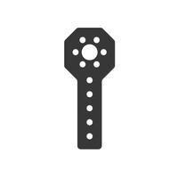
REV-41-1313 | Plastikowy łącznik z regulacją wysokości |  | 4 | 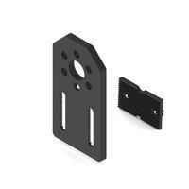
REV-41-1315 | Plastikowe mocowanie na silnik |  | 4 | 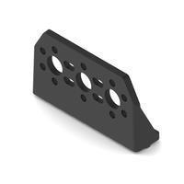
REV-41-1433 | Metalowy uchwyt na silnik mały |  | 4 | 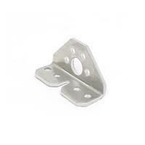
REV-41-1487 | Metalowy uchwyt na silnik duży |  | 4 | 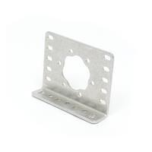
REV-41-1319 | Plastikowe mocowanie na serwo |  | 2 |  | 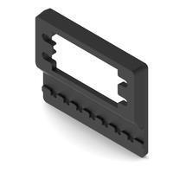
REV-41-1485 | Metalowe mocowanie na serwo |  | 4 |  | 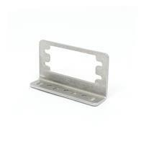
Plastikowe łożyska i piasty
Part Number | Description |  | QTY |  | Image
REV-41-1322 | Łożysko, Zakończenie na pręt |  | 32 |  | 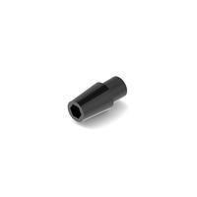
REV-41-1326 | Łożysko, Krótkie przchodzące przez pręt |  | 12 |  | 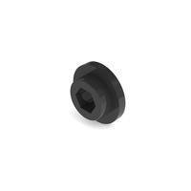
REV-41-1329 | Łożysko, Długie przchodzące przez pręt |  | 24 |  | 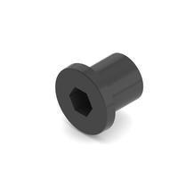
REV-41-1317 | Mocowanie na łożysko |  | 32 |  | 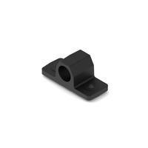
REV-41-1316 | Mocowanie na sześciokątny pręt |  | 4 | 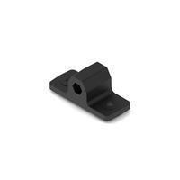
REV-41-1147 | Piasta na pręt sześciokątny |  | 8 | 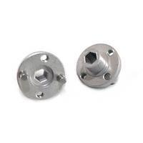
 |  | Pręty
Part Number | Description |  | QTY | Image
REV-41-1347 | Pręt, 5mm Sześciokątny, 75mm |  | 12 | 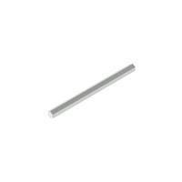
REV-41-1349 | Pręt, 5mm Sześciokątny, 135mm |  | 4 | 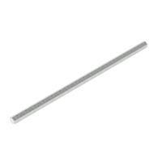
REV-41-1362 | Pręt, 5mm Sześciokątny, 400mm |  | 4 | 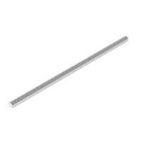
REV-41-1327 | Zabezpieczenie na pręt |  | 30 | 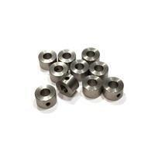

 |  | Dystanse
Part Number | Description |  | QTY | Image
REV-41-1325 | Dystans, 1.5mm |  | 28
REV-41-1324 | Dystans, 3mm |  | 32 | 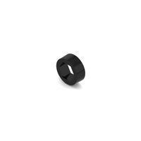
REV-41-1323 | Dystans, 15mm |  | 24 | 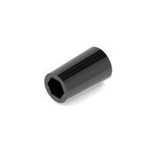
 |  | Koła
Part Number | Description |  | QTY | Image
REV-41-1353 | Koło, Średnica 30mm |  | 4 | 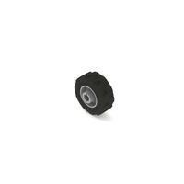
REV-41-1354 | Koło, Średnica 90mm |  | 6 | 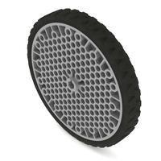
REV-41-1190 | Koła Omni 90mm |  | 2 | 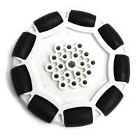

 | Koła łańcuchowe i łańcuch
Part Number | Description | QTY | Image
REV-41-1339 | Koło łańcuchowe , #25, 15T | 4
REV-41-1340 | Koło łańcuchowe, #25, 20T | 4
REV-41-1343 | Koło łańcuchowe, #25, 40T | 2
REV-41-1365 | Łańcuch , #25 10ft | 1 | 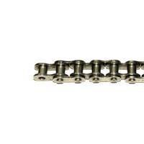
REV-41-1366 | #25 Spinki do łańcucha | 5 | 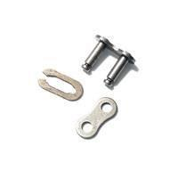

 |  | Koła zębate
Part Number | Description |  | QTY | Image
REV-41-1331 | Koło zębate, 15T |  | 8
REV-41-1332 | Koło zębate, 30T |  | 4
REV-41-1334 | Koło zębate, 45T |  | 4
REV-41-1335 | Koło zębate, 60T |  | 4 | 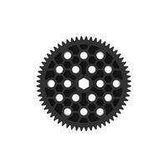
REV-41-1336 | Koło zębate, 72T |  | 4 | 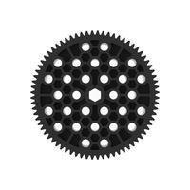
REV-41-1337 | Koło zębate, 90T |  | 6
REV-41-1333 | Koło zębate, 125T |  | 2

Hardware
Part Number | Description | QTY | Image
REV-41-1359 | Śruba, M3, 8mm | 200 | 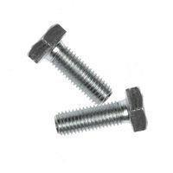
REV-41-1360 | Śruba, M3, 16mm | 100 | 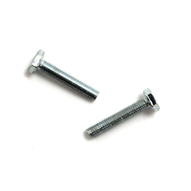
REV-41-1167 | Śruba, M3, 8mm | 100 | 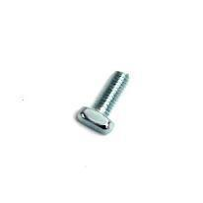
REV-41-1125 | Śruba, M3, 35mm | 50 | 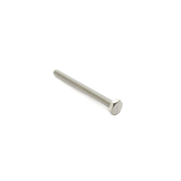
REV-41-1361 | Nakrętka z kołnieżykiem, M3 | 300 | 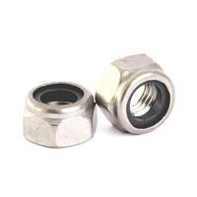
Elementy do serwomechanizmów
Part Number | Description | QTY | Image
REV-41-1364 | Koło zębate na serwo | 4 | 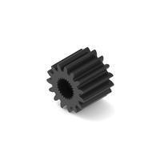

REV-41-1328 | Adapter z serwo na pręt sześciokątny | 4 |  | 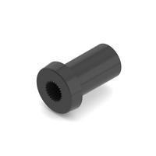
REV-41-1363 | Aluminowy adapter na serwo | 4 |  | 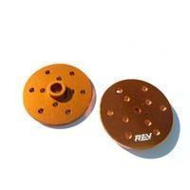
Silniki I elektornika
Part Number | Description | QTY |  | Image
REV-41-1300 | Mały silnik Core HEX Motor | 2
REV-41-1301 | Duży silnik, 40:1 Gearbox | 2 |  | 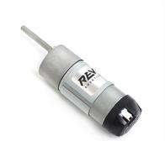
REV-41-1097 | Smart Robot Servo (SRS) | 4 |  | 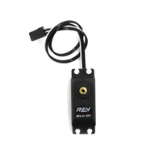
REV-41-1108 | SRS Programmer | 1 |  | 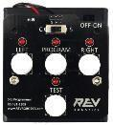
REV-31-1302 | Bateria, 3000mAh | 1
REV-31-1153 | REV Robotics Kontroler elektorniki | 1

REV-31-1299 | Ładowarka do baterii | 1 |  | 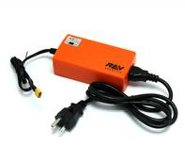
REV-31-1407 | Kabel do czuników, 4-pin, 50cm (W pudełku z silnikiem) | 4 |  | 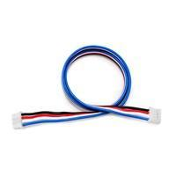
REV-31-1412 | Kabel zasilający do silnika, 2-pin, 50cm  (W pudełku z silnikiem) | 4
REV-11-1130 | Kabel, PWM do Serwo, 3-pin, 36in | 4
Narzędzia
Part Number | Description | QTY |  | Image
REV-41-1119 | Klucz nasadowy, 5.5mm | 1 |  | 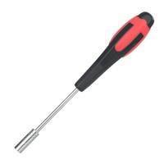
REV-41-1374 | Klucz płaski, 5.5mm | 1 |  | 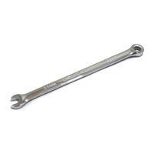
REV-41-1376 | Imbus, 1.5mm | 1
REV-41-1163 | Wężyk , 3m | 1 | 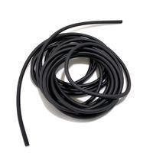
REV-41-1161 | Opaski zaciskowe, 160mm | 50 | 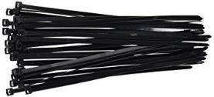
 | Kamera | 1

Przejazdy kwalifikacyjne
Każda drużyna ma 3 przejazdy. Wyniki z każdego przejazdu będą zapisywane w tabeli wyników. Drużyna z najlepszym wynikiem wygrywa turniej.

Przebieg przejazdu
Każdy przejazd trwa 300 sekund (5 minut). Podczas przejazdu na arenie znajduje się tylko jeden robot. Robot ma wykonywać określone zadania w celu zdobycia jak największej ilości punktów. O ilości przyznanych punktów decyduje ilość wykonanych zadań przez dany zespół.
Po rozpoczęciu przejazdu charakterystycznym sygnałem dźwiękowym, drużyny mają 300 sek. na wykonanie określonych zadań. Po upływie 270 sek. zaczyna się tzw. end game w którym drużyny powinny ustawić swoje roboty w określonych strefach - mogą za to zdobyć dodatkowe punkty. Po upływie 300 sek. przejazd kończy się sygnałem dźwiękowym, a zespoły muszą pozostawić robota w takiej pozycji w jakiej znajdował się w momencie sygnału dźwiękowego oraz odłożyć kontrolery na stanowisko.
Jeżeli drużyna wykona wszystkie zadania przed czasem, może udać się na pole START/STOP i zakończyć przejazd wcześniej, poprzez wyraźny zakomunikowanie tego sędziemu.
Przejazd na arenie jest podzielony na dwie równe, części, po 150 sek. każda. Automatyka, w której robot wykonuje zadania bez ingerencji zespołu oraz część, w której robot może być sterowany za pomocą kontrolera przez drużynę. Niezależnie od sposobu przejazdu (automatyka lub sterowanie) zadania do wykonania pozostają takie same.

Misje
Roboty mają za zadanie zebrać odpowiednią ilość piłek, a następnie odpowiednio je posegregować i dostarczyć w określone miejsce. Piłki na arenie pojawiają się z chwilą rozpoczęcia meczu oraz podczas jego trwania, za pomocą specjalnego mechanizmu (stanowisko HP). Mechanizm powoduje losowe rozmieszczenie piłek na arenie. Sześciany (tzw. kostki) umieszczone w wyznaczonym sektorze, należy dostarczyć do strefy oznaczonej kolorem. Niewielki margines błędu wymaga ustawiania sześcianów na sobie, co będzie wymagało od drużyn dużej precyzji.
Drużyny, które w pełni wykonają zadanie z piłkami lub sześcianami, mogą liczyć na otrzymanie bonusowych punktów.
Zadania
- Piłki - na arenie znajduje się 80 piłek. 40 piłek niebieskich oraz 40 czerwonych o średnicy 7 cm. Na początku każdego meczu/przejazdu, sędzia uruchamia mechanizm, który wysypuje piłki na arenę.
Zadaniem robota jest zebranie piłek, i dostarczenie ich do wyznaczonej strefy. Za segregację piłek na kolory, robot otrzymuje podwojoną liczbę punktów za każdą piłkę.
- Kostki - na arenie znajduje się 16 kostek o wymiarze 10x10x10 cm. Umieszczone są w określonym miejscu, obok strefy zrzutu piłek.
Robot ma za zadanie pobrać, a następnie dostarczyć kostki do strefy odbioru. Za każdy poziom ułożenia kostek na sobie drużyna otrzymuje kolejno:
1. poziom - 2 pkt;
2. poziom - 4 pkt;
3. poziom - 6 pkt;
4. poziom - 8 pkt;
5. poziom - 10 pkt;
6. poziom i kolejne - 14 pkt.

Tabela punktacji

 | Obiekt | Liczba
 | Zestaw naprawczy | 16
 | Piłki niebieski | 40
 | Piłki czerwone | 40
 | Łączna liczba piłek na arenie (piłek) na arenie | 80

 | Obiekt | Liczba punktów
 | 1 piłka niebieska posegregowana w uchwycie | 2 pkt
 | 1 piłka niebieska nieposegregowana w uchwycie | 1 pkt
 | 1 piłka czerwona posegregowana w uchwycie | 2 pkt
 | 1 piłka czerwona nieposegregowana w uchwycie | 1 pkt
 | I poziom wieży  II poziom wieży  III poziom wieży  IV poziom wieży  V poziom wieży  VI poziom wieży | 2 pkt  4 pkt  6 pkt  8 pkt  10 pkt  14 pkt
 | Robot w end game w strefie startowej | 10 pkt
 | Wszystkie piłki czerwone są posegregowanie | 20 pkt
 | Wszystkie piłki czerwone są posegregowanie | 20 pkt
 | Wszystkie kostki znajdują się w strefie oddawania kostek | 20 pkt

Zasady
Strefa Start/Stop
- Podczas rozpoczynania przejazdu robot musi znajdować się całkowicie w tej strefie.
- Gdy robot kończy swój przejazd i znajduje się:
- całkowicie w strefie: otrzymuje 10 pkt.
- częściowo w strefie: otrzymuje 0 pkt.
Strefa oddawania kostek
- Aby oddanie kostki mogło zostać zaliczone musi ona znajdować się całkowicie w strefie.
- Aby otrzymać punkty za umieszczenie kostki w strefie nie może być ona wspierana poprzez inne elementy areny lub robota. W przeciwnym wypadku punkty za daną strefę nie są przyznawane.
Strefa pobierania kostek
- Kostki w tej strefie umieszczone są w wyznaczonych miejscach, które nie ulegają zmianie.
Stanowisko HP
- Wraz z rozpoczęciem przejazdu, mechanizm do wprowadzania piłek na arenę jest zwalniany przez jednego z sędziów lub wolontariuszy.
- Każde kolejne wprowadzenie piłek na arenę odbywa się na wyraźną decyzję drużyny.
- Drużyna przed rozpoczęciem swojego przejazdu może sprawdzić poprawność działania mechanizmu.
Strefa wysypu piłek
- Do tej strefy wpadają wszystkie piłki, wprowadzane za pośrednictwem stanowiska HP.
- Podczas wprowadzania piłek na arenę robot nie może znajdować się w tej strefie. W przeciwnym wypadku drużyna otrzymuje jednorazowo 20 pkt karnych za wjazd.
Oddawanie piłek czerwonych
- Platforma w której należy umieszczać piłki nie jest przymocowana do areny. Oznacza to, że może ona zostać wypchnięta poza wyznaczoną strefę. W przypadku uszkodzenia lub przepchnięcia platformy poza wyznaczoną strefę drużyna nie otrzyma punktów dodatkowych za całkowitą segregację piłek.
- Aby drużyna otrzymała punkty za umieszczenie piłki na platformie musi być ona wspierana wyłącznie przez jej elementy. W przypadku gdy piłka jest wspierana przez inny element, punkty nie są przyznawane.
Oddawanie piłek niebieskich
- Platforma w której należy umieszczać piłki nie jest przymocowana do areny. Oznacza to, że może ona zostać wypchnięta poza wyznaczoną strefę. W przypadku uszkodzenia lub przepchnięcia platformy poza wyznaczoną strefę drużyna nie otrzyma punktów dodatkowych za całkowitą segregację piłek.
- Aby drużyna otrzymała punkty za umieszczenie piłki na platformie musi być ona wspierana wyłącznie przez jej elementy. W przypadku gdy piłka jest wspierana przez inny element, punkty nie są przyznawane.
Arena
Arena składa się kilku elementów. Części właściwej, jakie stanowią bandy ochronne oraz mechanizmy gry. Wymiar areny w przybliżeniu wynosi 3,6x3,6 m.
Poniżej znajduje się schemat z opisem poszczególnych stref znajdujących się na arenie.
Kompletny plan z podanymi wymiarami poszczególnych elementów znajduje się w załącznikach nr 8 oraz 9.

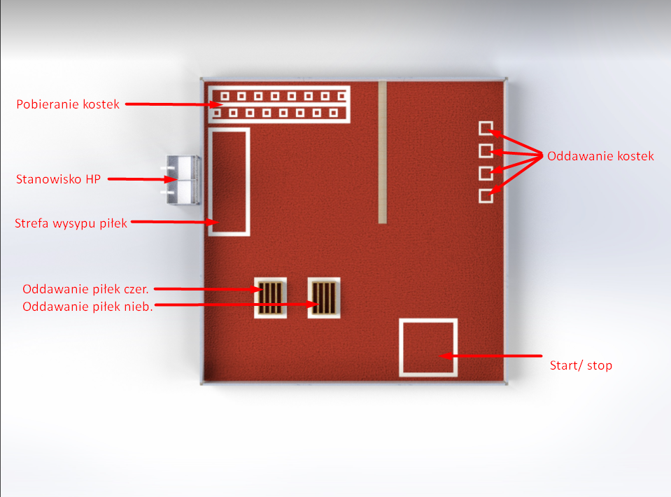
Start/Stop - miejsce, w którym robot rozpoczyna i kończy swój przejazd.
Oddawanie kostek - miejsce do którego należy dostarczyć kostki.
Pobieranie kostek - miejsce, z którego robot może pobrać kostki. Kostki w tej strefie zawsze mają stałe miejsca oznaczone białym kwadratem.
Stanowisko HP (Human Player) - stanowisko, z którego piłki są dostarczane na arenę.
Strefa wysypu piłek - do tej strefy początkowo wpadają wszystkie piłki za pośrednictwem stanowiska HP. Robot nie może znajdować się w tej strefie podczas umieszczania piłek na arenie.
Oddawanie piłek czerwonych - miejsce do, którego powinny zostać przetransportowane piłki czerwone.
Oddawanie piłek niebieskich - miejsce do, którego powinny zostać przetransportowane piłki niebieskie.

Wizualizacja areny
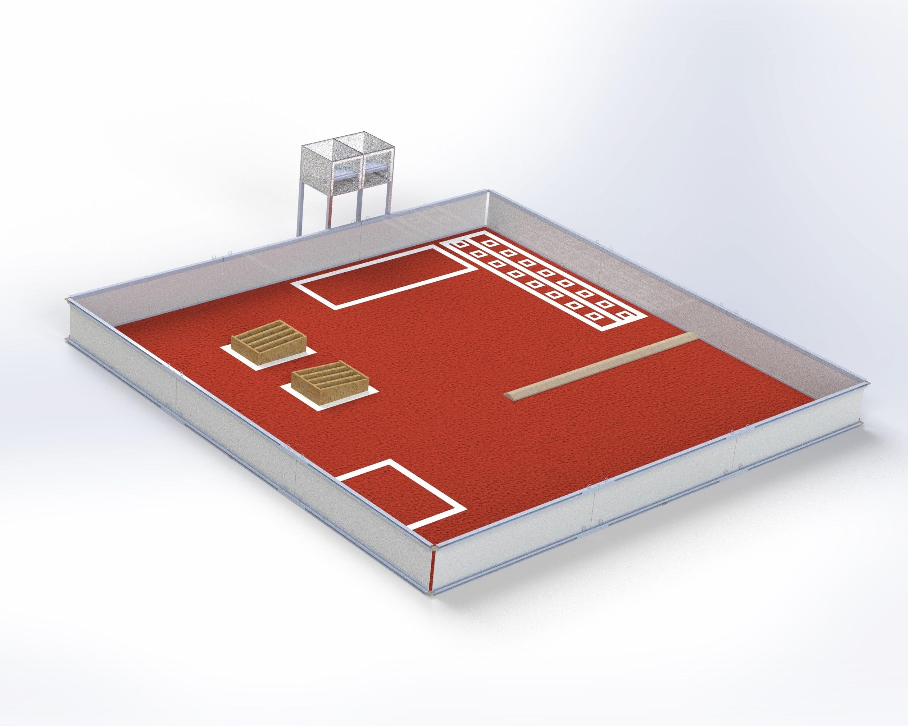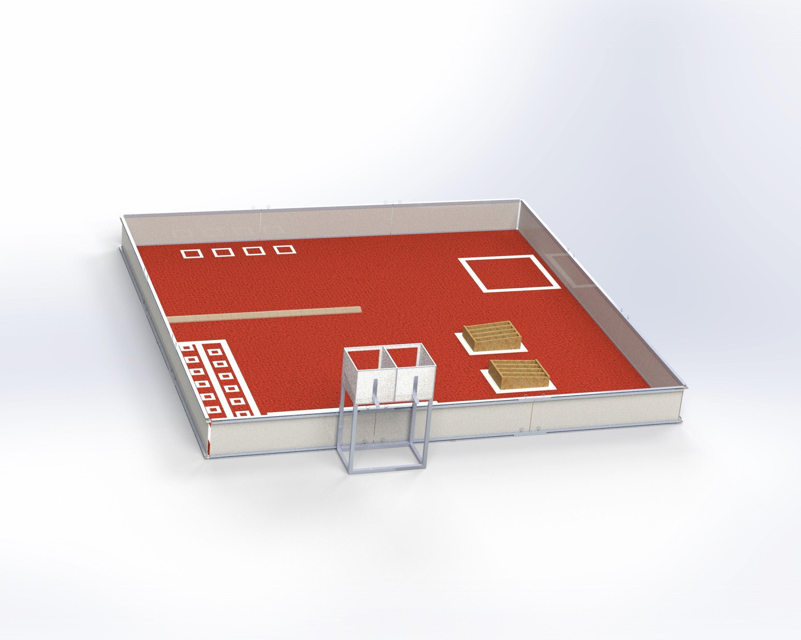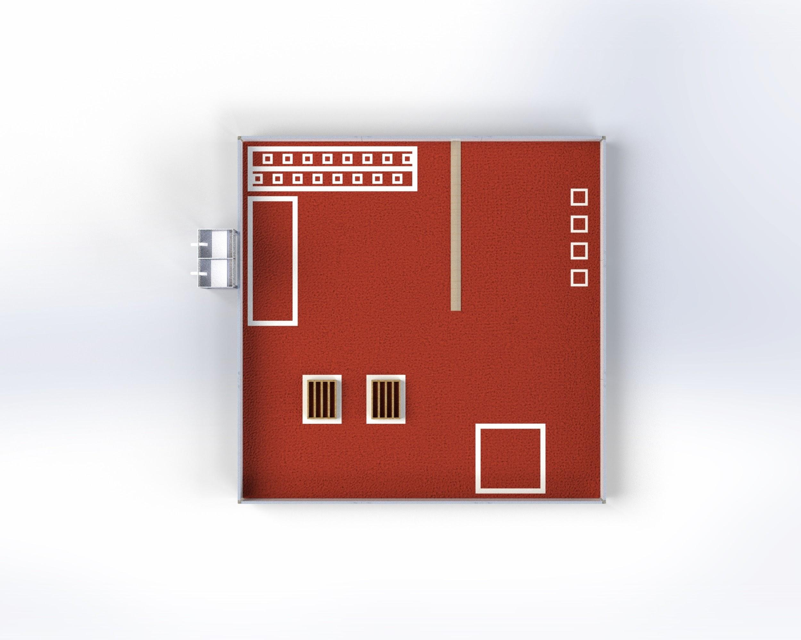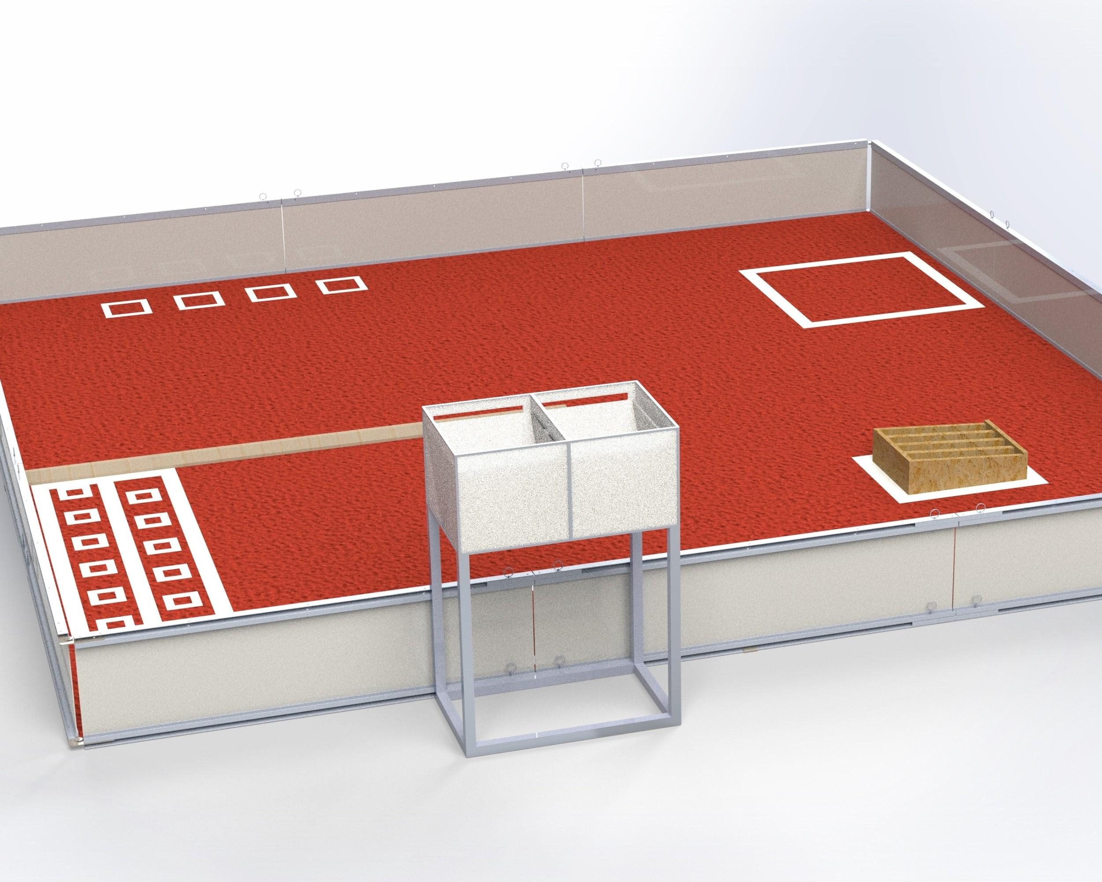

- Zadanie dodatkowe

Bezpieczeństwo
W tej sekcji opisano zasady i wymagania dotyczące zasad bezpieczeństwa panujących na turnieju. Wszyscy uczestnicy turnieju bezwzględnie powinni ich przestrzegać.
- W pit stopie nie może przebywać więcej niż 2 osoby.
- Nie wolno wnosić jedzenia ani picia do pit stopu.
- Podczas pracy związanej z robotem należy nosić odpowiednie elementy sprzętu ochrony osobistej.
- Za każdym razem należy sprawdzić czy sprzęt ochrony osobistej nie jest uszkodzony.
- Przez cały czas przebywania na terenie wydarzenia konieczne jest noszenie okularów ochronnych. Osoby, które noszą okulary korekcyjne także powinny mieć dodatkowe zabezpieczenie. (Wyłączenie widowni.)
- Przebywając w miejscu pracy, nie należy mieć na sobie: ubrań wierzchnich (np. kurtki, płaszcze), luźnych ubrań, szalików, biżuterii, łańcuszków z kluczami.
- Długie włosy muszą być związane na terenie wydarzenia.
- Podczas pracy przy robocie należy zachowywać się spokojnie, wstrzymać się od wygłupów. W przypadku, gdy zakończyliśmy pracę i w wyznaczonej strefie znajduje się wiele osób, należy je opuścić, tak aby nie było tłoku i zamieszania.
- Miejsce pracy powinno być zawsze uporządkowane i czyste. Każdy powinien dbać szczególnie o swoje otoczenie, jest za nie odpowiedzialny.
- Nie wolno pozostawiać ostrych, niebezpiecznych narzędzi w miejscach, gdzie ktoś przez przypadek mógłby się zranić.
- Po zakończeniu użytkowania narzędzia należy niezwłocznie odłożyć je w wyznaczone miejsce.
- Przed każdym użyciem narzędzia elektrycznego lub wydzielającego ciepło należy zapytać o zgodę Inspektora.
- Należy zawsze używać narzędzia odpowiedniego do danej pracy.
- Podczas ładowania akumulatora należy upewnić się, czy jego otoczenie jest czyste i uporządkowane.
- Nie wolno stawiać akumulatorów w miejscach, z których mogą spaść i się uszkodzić. Należy także przenosić je bardzo ostrożnie.
- W przypadku zauważenia uszkodzenia lub wycieku z akumulatora należy natychmiast powiadomić Inspektora.
- Przed każdym uruchomieniem robota należy upewnić się czy nikt nad nim nie pracuje, czy można bezpiecznie go włączyć oraz czy każdy obecny w pobliżu wie, że robot będzie uruchamiany.
- Nie wolno pracować nad robotem, dotykać jego elementów elektronicznych, mechanicznych, gdy jest włączony!
- Nie należy opierać się o robota!
- Za brak przestrzegania zasad bezpieczeństwa, drużyna może zostać ukarana punktami karnymi.
- Każdy uczestnik wydarzenia powinien dbać nie tylko o swoje bezpieczeństwo, ale także o bezpieczeństwo wszystkich w pobliżu.

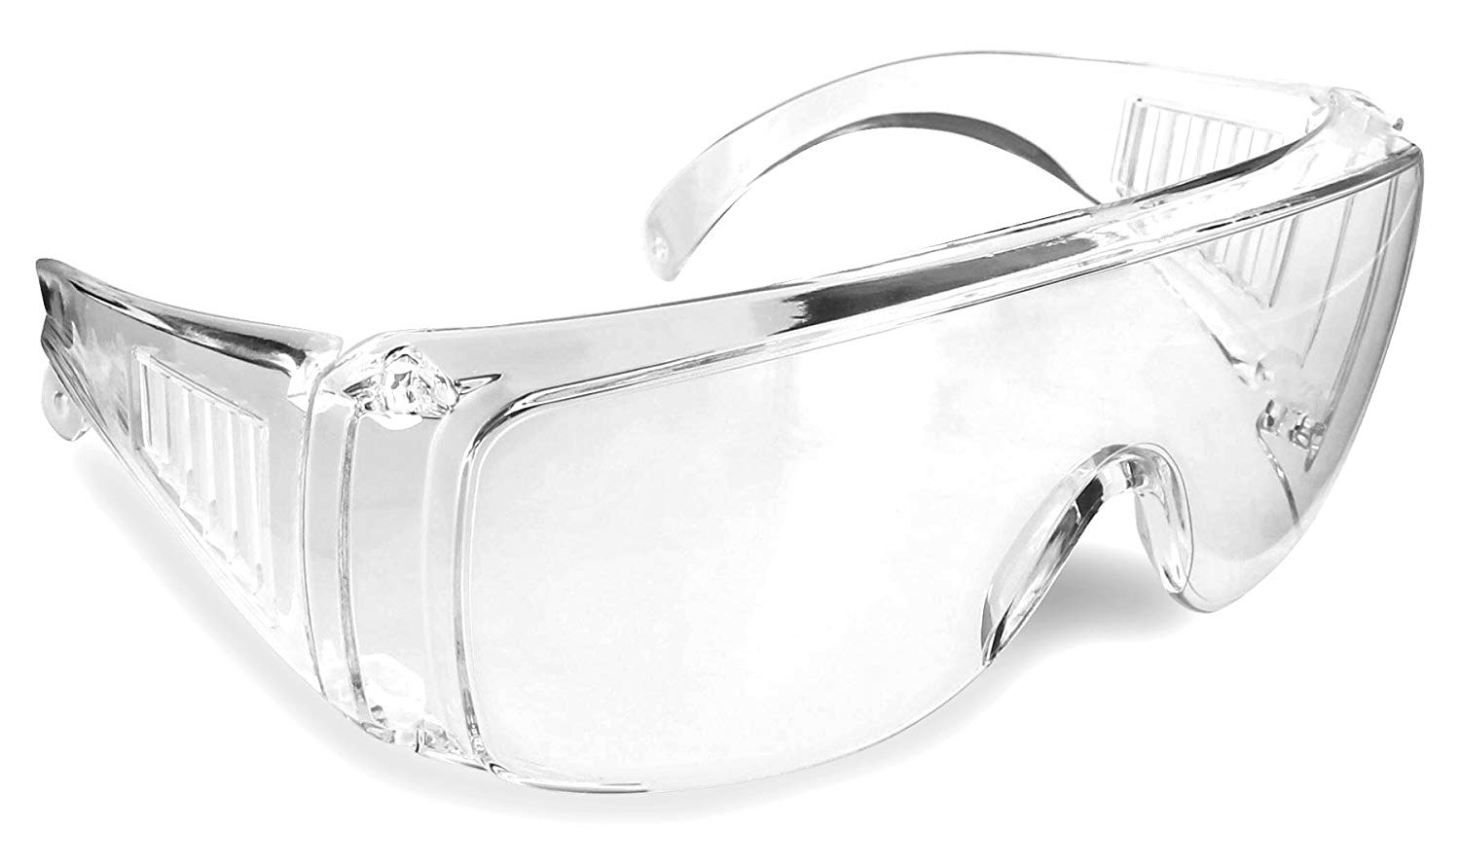

ZAŁĄCZNIK NR 3
HARMONOGRAM
Konkurs odbywa się na 6 profesjonalnie przygotowanych stanowiskach konkursowych.

I dzień
- 14:00 Przyjazd uczestników (zakwaterowanie w hotelu)
- 15:00 Spotkanie wszystkich uczestników z organizatorami na terenie Lubelskiego Centrum Konferencyjnego
- 16:00 Spotkanie wszystkich uczestników z organizatorami WorldSkills Poland, omówienie agendy, regulamin konkursu, losowanie stanowisk konkursowych.
- 18:00 Przygotowanie stanowisk konkursowych do pracy
- 18:30 KOMISJA JURY Techniczne – sprawdzenie stanowisk pracy – zamknięcie stanowisk konkursowych
- 19:00 Powrót do hotelu

II dzień
- Śniadanie
- 6:30 KOMISJA JURY Techniczne – sprawdzenie stanowisk pracy
- 7:00 - Rozpoczęcie pracy - przejazd testowy
- 7:10 - przejazd testowy - I zespół
- 7:20 - przejazd testowy - II zespół
- 7:30 - przejazd testowy - III zespół
- 7:40 - przejazd testowy - IV zespół
- 7:50 - przejazd testowy - V zespół
- 8:00 - przejazd testowy - VI zespół
- 8:10 - Ogłoszenie zadania dodatkowego dla drużyn
- 8:20 - I mecz kwalifikacyjny - I zespół
- 8:40 - I mecz kwalifikacyjny - II zespół
- 9:00 - I mecz kwalifikacyjny - III zespół
- 9:20 - I mecz kwalifikacyjny - IV zespół
- 9:40 - I mecz kwalifikacyjny - V zespół
- 10:00 - I mecz kwalifikacyjny - VI zespół
- 10:20 - II mecz kwalifikacyjny - I zespół
- 10:40 - II mecz kwalifikacyjny - II zespół
- 11:00 - 13:00 - Lunch (uczestnicy/ jury)
- 13:00 - II mecz kwalifikacyjny - III zespół
- 13:20 - II mecz kwalifikacyjny - IV zespół
- 13:40 - II mecz kwalifikacyjny - V zespół
- 14:00 - II mecz kwalifikacyjny - VI zespół
- 14:20 - III mecz kwalifikacyjny - I zespół
- 14:40 - III mecz kwalifikacyjny - II zespół
- 15:00 - III mecz kwalifikacyjny - III zespół
- 15:20 - III mecz kwalifikacyjny - IV zespół
- 15:40 - III mecz kwalifikacyjny - V zespół
- 16:00 - III mecz kwalifikacyjny - VI zespół
- 16:10 - weryfikacja zadania dodatkowego - I zespół
- 12:20 - weryfikacja zadania dodatkowego - II zespół
- 16:30 - weryfikacja zadania dodatkowego - III zespół
- 16:40 - weryfikacja zadania dodatkowego - IV zespół
- 16:50 - weryfikacja zadania dodatkowego - V zespół
- 17:00 - weryfikacja zadania dodatkowego - VI zespół
- 17:30 - MEETING JURY
- 18:00 -Ceremonia ogłoszenia wyników

ZAŁĄCZNIK NR 4 - ARKUSZ OCEN
Imię i Nazwisko Jurora: .......................................................................................
Numer startowy zespołu: ..................................................................................

 | Obiekt | Liczba
 | Zestaw naprawczy | 16
 | Piłki niebieskie | 40
 | Piłki czerwone | 40
 | Łączna liczba piłek na arenie | 80

 | Obiekt | Liczba punktów
 | 1 piłka niebieska posegregowana w uchwycie | 2 pkt
 | 1 piłka niebieska nieposegregowana w uchwycie | 1 pkt
 | 1 piłka czerwona posegregowana w uchwycie | 2 pkt
 | 1 piłka czerwona nieposegregowana w uchwycie | 1 pkt
 | I poziom wieży  II poziom wieży  III poziom wieży  IV poziom wieży  V poziom wieży  VI poziom wieży | 2 pkt  4 pkt  6 pkt  8 pkt  10 pkt  14 pkt
 | Robot w end game w strefie startowej | 15 pkt

Część | LP | Zadanie | Uwagi | Ilość  punktów
I - Programowanie | 1. | Poprawność działania | - czy program realizuje założony scenariusz | Maks. suma pkt.- 40pkt  .......................
 | 2. | Opracowanie algorytmu automatyki | - czy opracowano algorytm automatyki np. schematu blokowego, będący podstawą napisanego programu | Maks. suma pkt.- 15pkt  .......................
 | 3. | Czytelność programu | - komentarze i opisy | Maks. suma pkt.- 15pkt  .......................
II- Mechanizmy | 1. | Poprawność działania | - czy mechanizm realizuje założony scenariusz | Maks. suma pkt.- 40pkt  .......................
 | 2. | Prostota i funkcjonalność konstrukcji | - czy mechanizmy działają zgodnie z założeniem;  - czy mechanizmy są precyzyjne, bezawaryjne | Maks. suma pkt.- 40pkt  .......................
III – Gra na arenie | 1. | Przejazd na arenie | - czy robot wykonał wszystkie zadania dostępne na arenie | Maks. suma pkt.- 266 pkt  .......................
 | 2. | Zadanie dodatkowe | - czy robot poprawnie wykonał zadanie dodatkowe | Maks. suma pkt.- 84 pkt  .......................
Podpis Jurora:  ................................................. |  |  | Końcowa Suma Punktów | Maks. suma pkt.- 500pkt  ...................

ZAŁĄCZNIK NR 5
KODEKS ETYCZNY SĘDZIEGO
Przyjęcie zaproszenia do składu jurorskiego Eliminacji Krajowych WorldSkills 2021- konkurencja Roboty Mobilne, zobowiązuje do przestrzegania zasad etyki ogólnoludzkiej, a w szczególności zasad dobrych praktyk branżowych. Juror zobligowany jest do przestrzegania poniższych zasad, które zapewnią profesjonalne przeprowadzenie rozgrywek konkursowych, wpłyną na sukces całego przedsięwzięcia oraz prestiż i poważanie w środowisku branżowym.

Jako Juror Konkursu zobowiązuję się do:
1. Profesjonalnego wykonywania powierzonych mi zadań, z poczuciem misji i szacunku do zawodu/branży oraz w imię integracji środowiska branżowego.
2. Stawienia się na konkurs w terminie wyznaczonym przez Organizatora, jednak zawsze przed przybyciem zawodników na stanowiska konkursowe. Gdybym z przyczyn niezależnych ode mnie miał się spóźnić lub w ogóle nie mógł uczestniczyć w konkursie bezzwłocznie powiadomię o tym fakcie Przewodniczącego Jury lub Organizatora.
3. Stawienia się na konkurs w profesjonalnym, galowym uniformie i przez cały czas trwania imprezy dbania o czystość i nienaganny wygląd.
4. Zachowania uczciwości i bezstronności dając równe szanse każdemu zawodnikowi. Nie angażowania się w żadne nieetyczne i nieuczciwe praktyki służące dyskryminowaniu i obniżaniu szans któregokolwiek z zawodników.
5. Wykonywania czynności zgodnie ze swoim sumieniem i honorem zawodowym. Nie ulegania wpływom z zewnątrz w tym organizatorów, kolegów z branży czy kampanii medialnym, jak również pozostałych członków komisji sędziowskiej.
W przypadku zaobserwowania takich praktyk do niezwłocznego poinformowania o tym procederze Przewodniczącego Jury lub Organizatora.
6. Nie wpływania na wyniki konkursu i sugerowania ocen pozostałym członkom komisji sędziowskiej.
7. Do zachowania trzeźwości i nie zażywania jakichkolwiek środków odurzających przez cały czas wykonywania obowiązków jurora oraz wystrzegania się wszelkich zachowań mających wpływ lub zagrażających pracy komisji sędziowskiej oraz pozostałym uczestnikom wydarzenia.
8. Wniesienia własnej wiedzy, doświadczenia i umiejętności w poszanowaniu prawa do wymiany poglądów z pozostałymi członkami komisji sędziowskiej i respektowania ich opinii i spostrzeżeń.
9. Dokładnego zapoznania się z regulaminem konkursu i całkowitego jego respektowania. W przypadku zapytań ze strony zawodników dotyczących spraw regulaminowych do bezzwłocznego udzielania odpowiedzi.
10. Znajomości i przestrzegania zasad dobrych praktyk higieny i bezpieczeństwa.
11. Przestrzegania zasady poufności posiadanych materiałów oraz wyników panelu dyskusyjnego z pozostałymi członkami komisji sędziowskiej. Rozmowy z zawodnikami konkursu na temat efektów oceny prezentowanych pokazów konkursowych wyłącznie w czasie/momencie do tego wyznaczonym na tzw. feedbacku i na wyraźną prośbę Przewodniczącego Jury.
12. Przestrzegania zakazu użytkowania telefonu komórkowego (w tym smartphone) czy sprzętu komputerowego (laptop, tablet, notebook i inne) w innych celach niż tylko dokumentowanie przebiegu konkursu.
13. Nie angażowania się w działalność medialną np. udzielania wywiadów podczas pełnienia obowiązków jurora, chyba że za zgodą lub na wyraźną prośbę Przewodniczącego Jury lub Organizatora.
14. Przyjęcia z godnością i bezdyskusyjnie decyzji Przewodniczącego Jury o wykluczeniu ze składu sędziowskiego w przypadku gdy któryś z powyższych punktów będzie rażąco przeze mnie naruszany, i gdy moje zachowanie będzie miało wpływ na przebieg i kulturę pracy całej komisji sędziowskiej oraz wizerunek całego wydarzenia.

……………………………..……….
Imię i Nazwisko Jurora

………………………………………
Podpis

ZAŁĄCZNIK NR 6
ZGODA NA WYKORZYSTANIE WIZERUNKU
Dane osoby udzielającej zgody:
Imię i nazwisko:
Adres zamieszkania:

Email:
Telefon:
Jako osoba pełnoletnia i posiadająca pełną zdolność do czynności prawnych, niniejszym wyrażam zgodę na wykorzystanie przez Fundację Rozwoju Systemu Edukacji w Warszawie, przy Al. Jerozolimskich 142A („Fundacja”) mojego wizerunku (twarzy, ubioru, zachowania, głosu, wypowiedzi, sposobu wyrażania myśli) mojego wizerunku, który Fundacja może utrwalić w postaci fotografii oraz utworów audio-wizualnych w związku ze zgłoszeniem i udziałem w eliminacjach WorldSkills Poland oraz ewentualnym zakwalifikowaniem i udziałem w WorldSkills 2022 w Szanghaju jak również w związku z organizacją, realizacją i promowaniem ww. wydarzeń.
Zgoda, o której mowa powyżej, udzielana jest nieodpłatnie i bez ograniczeń czasowych i ilościowych. Zgoda obejmuje utrwalanie, obróbkę, przerabianie, powielanie materiałów z utrwalonym wizerunkiem oraz ich rozpowszechnianie za pośrednictwem dowolnego medium (każda forma przesyłania obrazu i dźwięku), zgodnie z celem i działalnością przez Fundację prowadzoną, w szczególności w celu promowania programów (projektów) przez Fundację prowadzonych.
Zgoda obejmuje uprawnienie Fundacji do przekazywania materiałów zawierających mój utrwalony wizerunek a także moich danych osobowych w zakresie niezbędnym do identyfikacji (imię i nazwisko, instytucja) innym podmiotom współpracującym z Fundacją w celu promocji, wykorzystania i upowszechniania rezultatów prowadzonych przez Fundację działalności. Oświadczam, że wykorzystanie wizerunku zgodnie z niniejszą zgodą nie narusza niczyich dóbr osobistych ani praw.

Udzielając powyżej zgody przyjmuję do wiadomości, iż:
- Administratorem danych osobowych (w tym wizerunku przetwarzanego na podstawie powyższej zgody) jest Fundacja Rozwoju Systemu Edukacji („Organizator”).
- Dane osobowe będą przetwarzane wyłącznie w celu określonym powyżej
w zgodzie.
- Mój wizerunek będzie przetwarzany przez okres oznaczony powyżej w zgodzie.
- Dane są chronione środkami technicznymi i organizacyjnymi, aby zagwarantować odpowiedni poziom ochrony, zgodnie z obowiązującymi przepisami.
- Administrator będzie przetwarzać mój wizerunek w celu realizacji celu opisanego w zgodzie powyżej na podstawie art. 6 ust. 1 lit. a), a także nie pozyskują danych od podmiotów trzecich.
- Dane mogą być udostępniane:
  - podmiotom, które świadczą na rzecz Administratora usługi prawne, fotograficzne, informatyczne, drukarskie, filmowe lub administracyjne w takim zakresie w jakim jest to niezbędne do przeprowadzenia Eliminacji, kwalifikacji do drużyny WorldSkills Poland i udziału w konkursie WorldSkills 2022 Szanghaj, w tym promocji tych wydarzeń. W tym celu Organizator może ujawnić dane osobowe sędziów i uczestników Eliminacji również podmiotom administrującym stronami internetowymi, portalami społecznościowymi Facebook, Twitter itp.
  - instytucjom zarządzającym programami realizowanymi przez Fundację Rozwoju Systemu Edukacji w zakresie, w jakim jest to niezbędne do realizacji tych programów.
- Przysługuje Pani/Panu prawo do:
- uzyskania informacji na temat przetwarzania Danych, w tym o kategoriach przetwarzanych danych i ewentualnych odbiorcach Danych,
- żądania skorygowania nieprawidłowych Danych lub uzupełnienia niekompletnych Danych,
- żądania usunięcia lub ograniczenia przetwarzania Danych – na zasadach opisanych w RODO,
- złożenia sprzeciwu wobec przetwarzania - na zasadach opisanych w RODO,
- przenoszenia Danych – poprzez otrzymanie Danych od Administratora w formacie umożliwiającym ich przekazanie wybranemu podmiotowi trzeciemu,
- złożenia skargi do organu nadzorczego - Prezesa Urzędu Ochrony Danych Osobowych, ul. Stawki 2, 00 - 193 Warszawa – w przypadku stwierdzenia, że Dane są przetwarzane sprzecznie z prawem.
- Ma Pani/Pan prawo zgłoszenia sprzeciwu wobec przetwarzania wszelkich lub niektórych Danych w dowolnym momencie. Sprzeciw nie ma wpływu na zgodność z prawem przetwarzania, którego dokonano przed jego dokonaniem. Sprzeciw można zgłosić poprzez wysłanie oświadczenia na adres Fundacja Rozwoju Systemu Edukacji, Al. Jerozolimskie 142a, 02-305 Warszawa lub na adres e-mail iod@frse.org.pl
- Wszelkie wnioski, pytania i żądania związane z przetwarzaniem Danych powinny być kierowane na adres e-mail: iod@frse.org.pl

Miejscowość i data Czytelny podpis udzielającego zgody

ZAŁĄCZNIK NR 7
KLAUZULA INFORMACYJNA O PRZETWARZANIU DANYCH
Szanowna Pani, Szanowny Panie,
W związku z otrzymaniem Pani/ Pana zgłoszenia do udziału w konkursie Roboty Mobilne informujemy, że:
- Administratorem Pani/Pana danych osobowych jest Fundacja Rozwoju Systemu Edukacji („Organizator”).
- Dane osobowe będą przetwarzane w celu zapewnienia Pani/Pana uczestnictwa w przedsięwzięciu opisanym we wstępie niniejszej informacji.
- W celu wskazanym w pkt. 2 powyżej przetwarzane są następujące dane osobowe: imię, nazwisko, e-mail, telefon, data urodzenia, adres zamieszkania, adres korespondencyjny.
- Dane będą przechowywane przez Administratora do czasu zakończenia rozliczenia realizacji usługi oraz przez czas wymagany przez prawo w zakresie, w jakim jest to niezbędne do realizacja dyspozycji zawartych w tych przepisach lub do czasu Skorzystania przez Panią/Pana z przysługujących praw określonych przepisami RODO.
- Dane są chronione środkami technicznymi i organizacyjnymi, aby zagwarantować odpowiedni poziom ochrony, zgodnie z obowiązującymi przepisami.
- Administrator nie pozyskuje Danych od podmiotów trzecich lub ze źródeł powszechnie dostępnych i przetwarza wyłącznie Dane podane przez Panią/Pana w celu realizacji celu opisanego w pkt 2. Powyżej (zgodnie z art. 13 RODO).
- Dane mogą być udostępniane:
  - podmiotom, które świadczą na rzecz Administratora usługi prawne, fotograficzne, informatyczne, drukarskie, hotelowe, filmowe lub administracyjne w takim zakresie w jakim jest to niezbędne do przeprowadzenia Eliminacji, kwalifikacji do drużyny WorldSkills Poland i udziału w konkursie WorldSkills 2022 Szanghaj, w tym promocji tych wydarzeń. W tym celu Organizator może ujawnić dane osobowe sędziów i uczestników Eliminacji również podmiotom administrującym stronami internetowymi, portalami społecznościowymi Facebook, Twitter itp.
  - instytucjom zarządzającym programami realizowanymi przez Fundację Rozwoju Systemu Edukacji w zakresie, w jakim jest to niezbędne do realizacji tych programów.
- Podstawą przetwarzania Danych jest art. 6 ust. 1 lit. b) oraz lit. f) Ogólnego Rozporządzenia o Ochronie Danych Osobowych z dnia 27 kwietnia 2016 r. (RODO), zaś w zakresie informacji przekazywanych Komisji Europejskiej w ramach programów zarządzanych przez Komisję Europejską i jej agendy – art. 5 ust.1 lit. c) Rozporządzenia 2018/1725.
- Przysługuje Pani/Panu prawo do:
- uzyskania informacji na temat przetwarzania Danych, w tym o kategoriach przetwarzanych danych i ewentualnych odbiorcach Danych,
- żądania skorygowania nieprawidłowych Danych lub uzupełnienia niekomplenych Danych,
- żądania usunięcia lub ograniczenia przetwarzania Danych – na zasadach opisanych w RODO,
- złożenia sprzeciwu wobec przetwarzania - na zasadach opisanych w RODO,
- przenoszenia Danych – poprzez otrzymanie Danych od Administratora, a w formacie umożliwiającym ich przekazanie wybranemu podmiotowi trzeciemu,
- złożenia skargi do organu nadzorczego - Prezesa Urzędu Ochrony Danych Osobowych,
ul. Stawki 2, 00 - 193 Warszawa – w przypadku stwierdzenia, że Dane są przetwarzane sprzecznie z prawem.
- Ma Pani/Pan prawo zgłoszenia sprzeciwu wobec przetwarzanie wszelkich lub niektórych Danych w dowolnym momencie. Sprzeciw nie ma wpływu na zgodność z prawem przetwarzania, którego dokonano przed jego dokonaniem. Sprzeciw można zgłosić poprzez wysłanie oświadczenia na adres Fundacja Rozwoju Systemu Edukacji, Al. Jerozolimskie 142a, 02-305 Warszawa lub na adres e-mail iod@frse.org.pl
- Wszelkie wnioski, pytania i żądania związane z przetwarzaniem Danych powinny być kierowane na adres e-mail: iod@frse.org.pl

